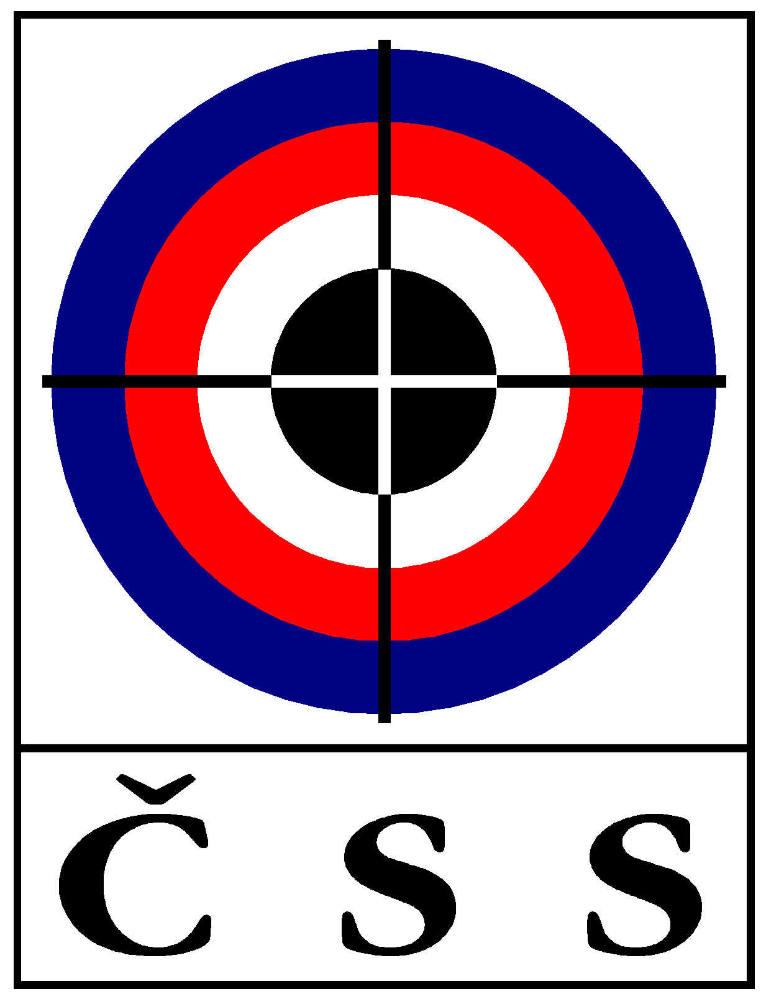
ZÁPIS č. KR – 03 / 2017
ze zasedání KR ČSS, z.s. dne 20. 10. 2017 v Praze

Přítomní: | Ing. Bílek Lubomír, Pučelík Václav, Ing. Sůva Milan, Kalinová Blanka, Sýkora Petr, Ing. Pavlok Emil, MVDr. Rybář Jan, Ing. Veverková Lucie
Omluveni:

Hosté: | Zítek Tomáš (Tajemník ČSS)
Jednání KR ČSS bylo zahájeno v 10,00 hod. předsedou panem Bílkem.
Pan předseda představil nového tajemníka pana Zítka Tomáše.

P R O G R A M:

1) Zahájení a kontrola minulého zápisu:

- Pan Bílek přednesl hlavní body z minulého zápisu a konstatoval, že všechny byly splněny.
- Dále pak informoval o jednání Presidia a Výkonného výboru.

2) Nominace rozhodčích :

- M ČR ve vzduchových disciplínách 2018
Vzduchová puška a pistole 9 – 11. 3. 2018
Plzeň
Hlavní rozhodčí: Bílek Luboš
Předseda HK: Gasseldorfer Ludvík
Rozhodčí na palebné čáře: Havel Jaroslav, Parbus Petr
Přejímka: Gébl Antonín, Mrňák Přemysl, Kujan Petr, Chmelová Sonja
Finálová hala: Kocourek František, Pučelík Václav

Vzduchová rychlopalná a sportovní pistole 9 – 10. 2. 2018
Liberec
Hlavní rozhodčí: Bílek Luboš
Předseda HK: Mrňák Přemysl
Rozhodčí na palebné čáře: Gébl Antonín

Vzduchová puška 30 v leže 24. 3. 2017
Plzeň
Zajistí pan Pučelík Václav

3) Pravidla a informace z ISSF:

- Pan Bílek pak informoval o zvýšení kvalifikace pro pana Kocourka, která ještě nepřišla z ISSF, s návrhem o urgování po 30. 11. 2017.
- Pan Bílek informoval o změnách pravidel pro VzPu 30 v leže v těchto bodech: Změna časů, vyhodnocení na desetiny, finále jako vzduchovky (od 0).
- Paní Kalinová vznesla dotaz ohledně nové disciplíny MIX. Kolem dotazu se rozpoutala diskuze. Po všech připomínkách se došlo k rozhodnutí: Organizátor rozhodne o zařazení mixu a v případě zařazení zařídí čas na tuto disciplínu podle pravidel, tedy po odstřílení základního závodu.

4) Přejímka na závodech:

- Pan Pučelík vznesl dotaz ohledně přejímky na M ČR 2017 v kulových disciplínách. Kolem tématu se vedla diskuze, zda přejímka ano nebo ne popřípadě zda se nebude dělat přejímka následná. Diskuze byla vyřešena s výsledkem: Rozhodnutí o přejímce je na organizátorovi soutěže a v propozicích bude zapsáno, zda přejímka bude či nikoliv.
- V závodech M ČR bude přejímka povinná.

5) Zvyšování kvalifikace rozhodčích:

- Požadavky na zvýšení kvalifikace na „A“ a na specializace posílat Tajemníkovi ČSS, z.s.
- Zvýšení kvalifikace na „A“ zajišťuje vždy K.R. Ostatní kvalifikace zajišťují jednotlivé K.S.
- Pan Bílek sestaví nový seznam zkušebních komisařů a tajemník ČSS obešle navrhované členy, kteří jsou v klubech nezapsaných jako pobočný spolek, o vyjádření, zda chtějí pokračovat. Termín do konce listopadu.
- Pan Rybář navrhl, zda by se nedaly testy na rozhodčí řešit elektronickou formou.
- Pan Bílek informoval o nových testových otázkách.

6) Různé a závěr:

- Paní Kalinová vznesla připomínky k minulému zápisu, hlavně pak času dodání a nedostatky v zápisu.
- Byla projednána nová směrnice pro rozhodčí.
- KR až na paní Kalinovou, souhlasila s pořádáním semináře „A, B, C“ v Ostravě.

Ve 13:00 předseda Bílek ukončil zasedání

V Praze dne 20. 10. 2017

Zapsal: Tomáš Zítek Lubomír Bílek,
Tajemník ČSS, z.s. předseda KR

